PROMEDIO DE CALIFICACIONES
Análisis, algoritmo, pseudocódigo, flujograma, prueba de escritorio y codificación
ENUNCIADO DEL EJERCICIO
Desarrolle un programa que solicite la cantidad N de estudiantes y luego registre sus calificaciones, válidas entre 0 y 10. El sistema debe mostrar el promedio general, la calificación mayor, la menor, el número de aprobados y el número de reprobados.
Estructura sugerida: for. Conceptos: contador, acumulador, validación, mayor y menor.
Se consideran aprobados los estudiantes con una calificación mayor o igual a 7; con una nota menor que 7, reprobados.
1. ANÁLISIS DE DATOS
1.1 Entrada de datos
- Cantidad de estudiantes: número entero positivo (N > 0), ingresado sin parte decimal.
- Calificación de cada estudiante: número entre 0 y 10, incluidos los extremos. Puede contener decimales; se utiliza el separador decimal configurado en el entorno de ejecución.
- Las entradas deben ser numéricas. Se comprueban los rangos de los números ingresados.
1.2 Proceso
- Inicializar suma, aprobados y reprobados en 0, mayor en 0 y menor en 10. Solicitar N con un do-while y repetir mientras sea menor o igual a cero.
- Recorrer los N estudiantes mediante for, desde i = 0 hasta i < N. Leer cada nota con un do-while y repetir si es menor que 0 o mayor que 10.
- Sumar cada nota válida. Compararla con mayor y menor para actualizar los extremos; una nota repetida no altera un extremo si es igual a él.
- Si nota ≥ 7, incrementar aprobados; en caso contrario, incrementar reprobados. Las notas fuera de rango no cambian las estadísticas.
- Al finalizar, calcular promedio = suma / N y mostrar los resultados mediante salidas sencillas, sin fijar una cantidad de decimales.
1.3 Salida de datos
- Mensajes para solicitar N y las calificaciones; advertencias si N no es positivo o si una nota está fuera de 0 a 10.
- Promedio general, calificación mayor, calificación menor, cantidad de aprobados y reprobados.
- Mensaje «Programa finalizado.». Aprobados + reprobados debe ser igual a N.
2. ALGORITMO
- Inicio.
- Declarar las variables. Inicializar suma y los contadores en cero, mayor en cero y menor en diez.
- Solicitar la cantidad entera de estudiantes. Si es menor o igual a cero, mostrar el error y repetir hasta que sea positiva.
- Recorrer los estudiantes con un ciclo for, comenzando en i = 0 y continuando mientras i sea menor que N.
- Leer la nota del estudiante i + 1. Si es menor que cero o mayor que diez, mostrar el error y volver a solicitarla al mismo estudiante.
- Sumar la nota válida al acumulador suma.
- Si la nota es mayor que mayor, actualizar mayor. Si es menor que menor, actualizar menor.
- Si la nota es mayor o igual a siete, aumentar aprobados en uno; de lo contrario, aumentar reprobados en uno.
- Continuar el for hasta completar las N calificaciones válidas.
- Calcular el promedio dividiendo suma entre N.
- Mostrar promedio, mayor, menor, aprobados, reprobados y el mensaje de finalización.
- Fin.
3. PSEUDOCÓDIGO
Algoritmo PromedioCalificaciones
Definir cantidadEstudiantes, i, aprobados, reprobados Como Entero;
Definir nota, suma, promedio, mayor, menor Como Real;
aprobados <- 0;
reprobados <- 0;
suma <- 0;
mayor <- 0;
menor <- 10;
Repetir
Escribir "Cantidad de estudiantes: ";
Leer cantidadEstudiantes;
Si cantidadEstudiantes <= 0 Entonces
Escribir "La cantidad debe ser mayor que cero.";
FinSi
Hasta Que cantidadEstudiantes > 0
Para i <- 0 Hasta cantidadEstudiantes - 1 Hacer
Repetir
Escribir "Nota del estudiante ", i + 1, ": ";
Leer nota;
Si nota < 0 O nota > 10 Entonces
Escribir "La nota debe estar entre 0 y 10.";
FinSi
Hasta Que nota >= 0 Y nota <= 10
suma <- suma + nota;
Si nota > mayor Entonces
mayor <- nota;
FinSi
Si nota < menor Entonces
menor <- nota;
FinSi
Si nota >= 7 Entonces
aprobados <- aprobados + 1;
SiNo
reprobados <- reprobados + 1;
FinSi
FinPara
promedio <- suma / cantidadEstudiantes;
Escribir "Promedio general: ", promedio;
Escribir "Calificacion mayor: ", mayor;
Escribir "Calificacion menor: ", menor;
Escribir "Aprobados: ", aprobados;
Escribir "Reprobados: ", reprobados;
Escribir "Programa finalizado.";
FinAlgoritmo
4. DIAGRAMA DE FLUJO
Cantidad de estudiantes y ciclo principal
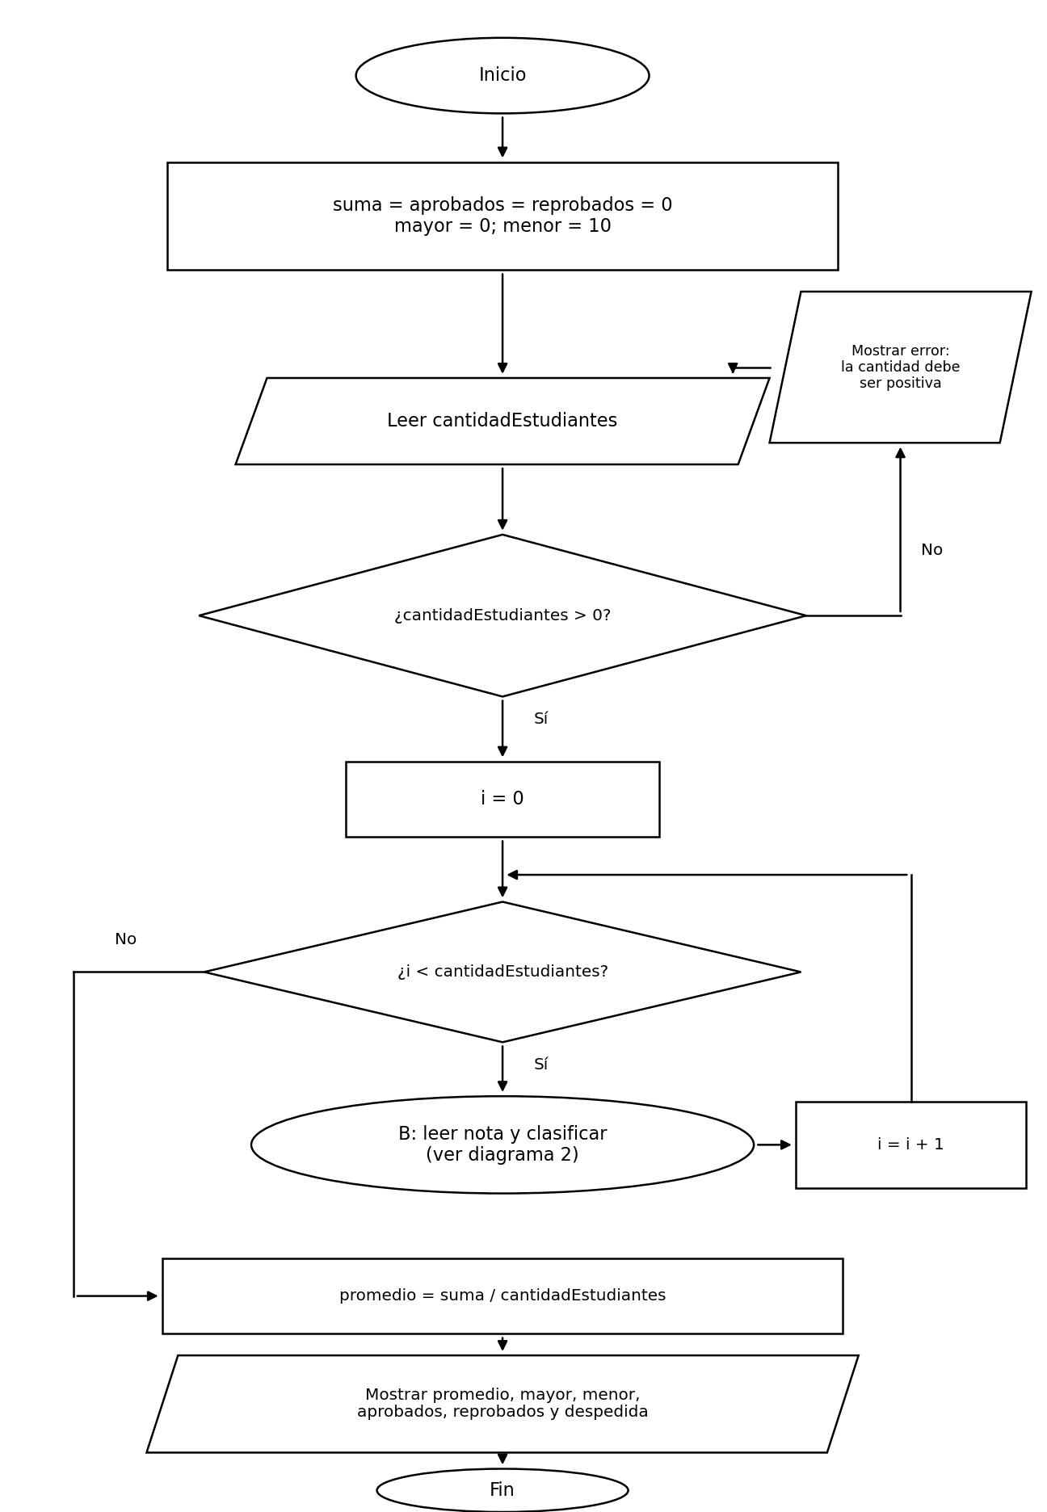
B — Calificación y clasificación
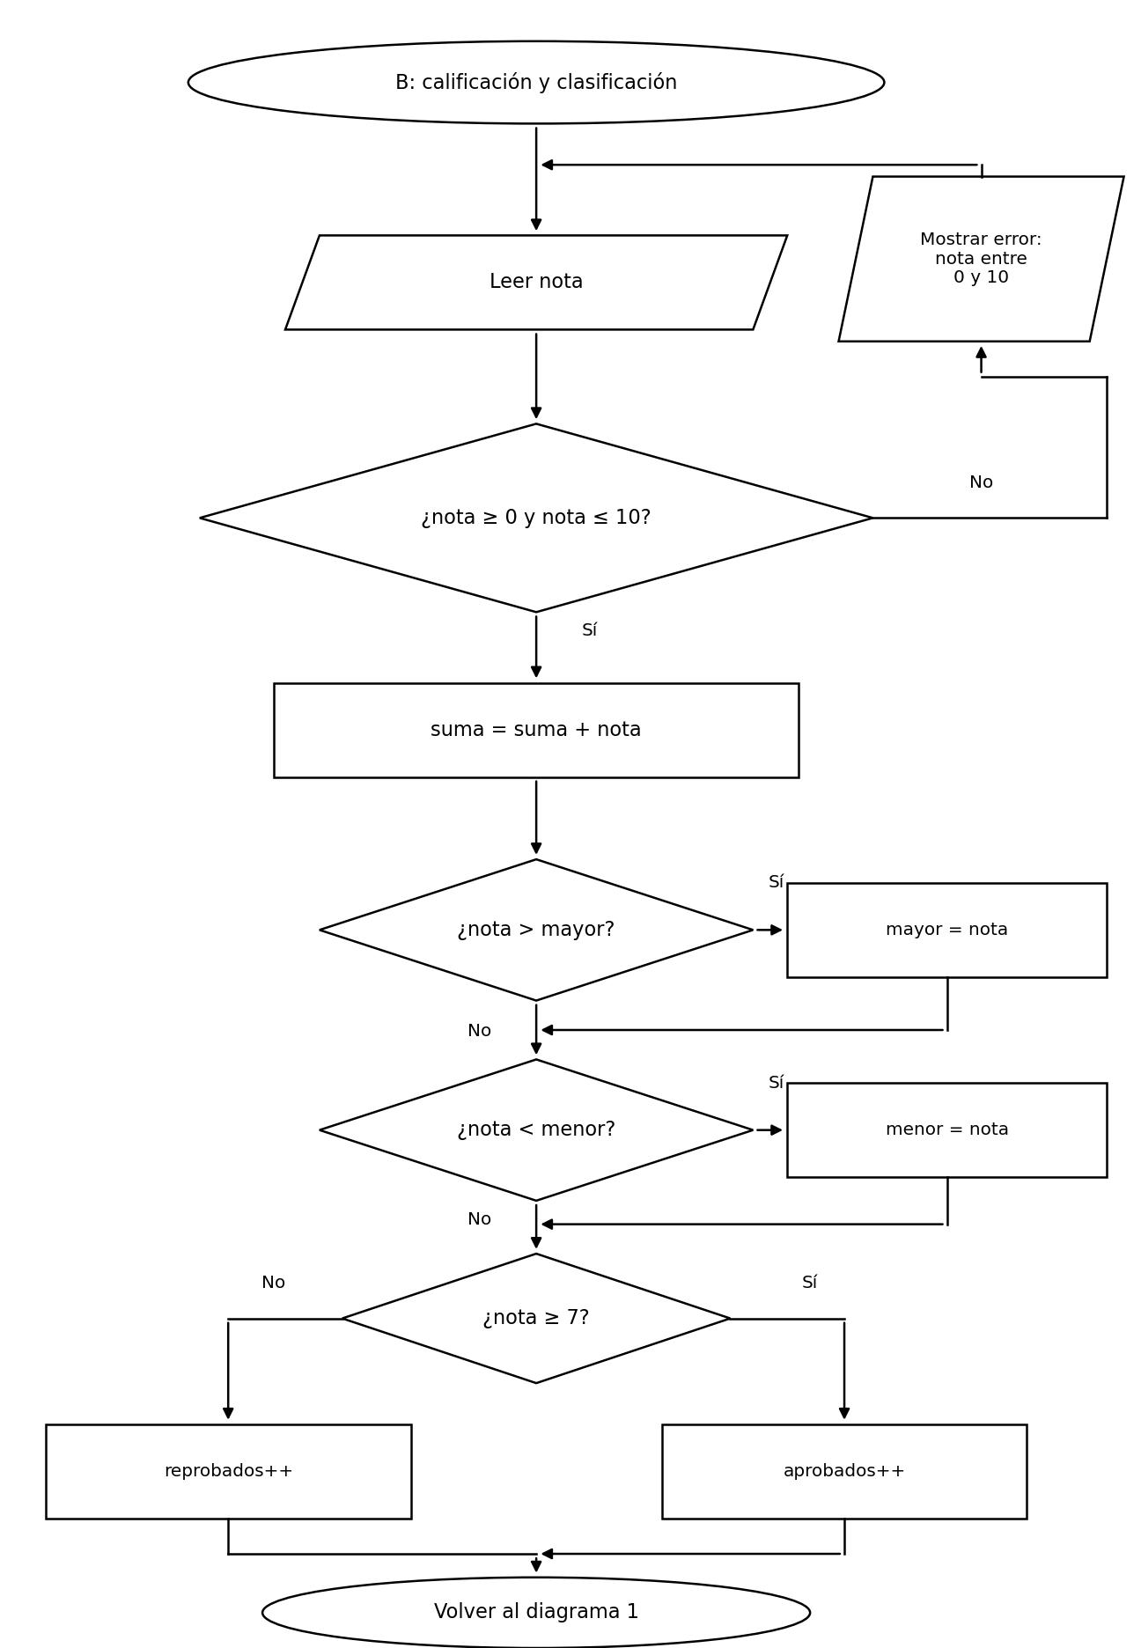
5. PRUEBA DE ESCRITORIO
Cada caso corresponde a una ejecución nueva. Solo se acumulan notas válidas. Los valores 7, 7.0 y 7.00 representan la misma calificación; la presentación puede variar entre lenguajes.
Caso 1 — Un estudiante aprobado con 7
Variable | Valor
N / nota | 1 / 7
suma / promedio | 7 / 7
mayor / menor | 7 / 7
aprobados / reprobados | 1 / 0
Operaciones:
suma = 0 + 7 = 7; promedio = 7 / 1 = 7.
mayor: 7 > 0 → 7. menor: 7 < 10 → 7.
Como 7 ≥ 7, aprobados: 0 → 1; reprobados permanece en 0. Se registra una nota.
Caso 2 — Grupo con notas variadas
Variable | Valor
N / notas | 5 / 8.5, 6, 10, 7, 4.5
suma / promedio | 36 / 7.2
mayor / menor | 10 / 4.5
aprobados / reprobados | 3 / 2
Operaciones:
suma: 0 → 8.5 → 14.5 → 24.5 → 31.5 → 36.
mayor: 0 → 8.5 → 8.5 → 10 → 10 → 10.
menor: 10 → 8.5 → 6 → 6 → 6 → 4.5.
aprobados: 0 → 1 → 1 → 2 → 3 → 3; reprobados: 0 → 0 → 1 → 1 → 1 → 2.
promedio = (8.5 + 6 + 10 + 7 + 4.5) / 5 = 36 / 5 = 7.2. Verificación: 3 + 2 = 5.
Caso 3 — Validación de rangos y límites
Variable | Valor
N rechazados / N aceptado | 0 y -2 / 4
Notas rechazadas | -1 y 11, antes de aceptar la primera nota
Notas aceptadas | 0, 7, 10, 7
suma / promedio | 24 / 6
mayor / menor | 10 / 0
aprobados / reprobados | 3 / 1
Operaciones:
N = 0 y N = -2 se rechazan porque no son positivos. Se acepta N = 4.
Las notas -1 y 11 se rechazan. La suma y los contadores siguen en cero hasta ingresar una nota válida.
suma: 0 → 0 → 7 → 17 → 24. promedio = 24 / 4 = 6.
mayor: 0 → 0 → 7 → 10 → 10. menor: 10 → 0 → 0 → 0 → 0.
aprobados: 0 → 0 → 1 → 2 → 3; reprobados: 0 → 1 → 1 → 1 → 1.
La nota 0 es válida y reprueba; 7 y 10 aprueban. El 7 repetido cuenta como otra nota. Verificación: 3 + 1 = 4.
Resumen de los casos
Caso | Promedio | Mayor | Menor | Aprobados | Reprobados
1 | 7 | 7 | 7 | 1 | 0
2 | 7.2 | 10 | 4.5 | 3 | 2
3 | 6 | 10 | 0 | 3 | 1
Comprobación de ejecución:
Java y C++ se compilaron y ejecutaron con las entradas de los tres casos. Los resultados numéricos coinciden con las pruebas de escritorio. El tercer caso produce dos avisos de cantidad incorrecta y dos avisos de nota fuera de rango.
6. CÓDIGO
JAVA
import java.util.Scanner;

public class PromedioCalificaciones {
public static void main(String[] args) {
Scanner scanner = new Scanner(System.in);
int cantidadEstudiantes;
int aprobados = 0, reprobados = 0;
double nota, suma = 0, promedio;
double mayor = 0, menor = 10;

do {
System.out.print("Cantidad de estudiantes: ");
cantidadEstudiantes = scanner.nextInt();
if (cantidadEstudiantes <= 0) {
System.out.println("La cantidad debe ser mayor que cero.");
}
} while (cantidadEstudiantes <= 0);

for (int i = 0; i < cantidadEstudiantes; i++) {
do {
System.out.print("Nota del estudiante " + (i + 1) + ": ");
nota = scanner.nextDouble();
if (nota < 0 || nota > 10) {
System.out.println("La nota debe estar entre 0 y 10.");
}
} while (nota < 0 || nota > 10);

suma = suma + nota;
if (nota > mayor) {
mayor = nota;
}
if (nota < menor) {
menor = nota;
}
if (nota >= 7) {
aprobados++;
} else {
reprobados++;
}
}
promedio = suma / cantidadEstudiantes;
System.out.println("Promedio general: " + promedio);
System.out.println("Calificacion mayor: " + mayor);
System.out.println("Calificacion menor: " + menor);
System.out.println("Aprobados: " + aprobados);
System.out.println("Reprobados: " + reprobados);
System.out.println("Programa finalizado.");
scanner.close();
}
}
C++
#include <iostream>
using namespace std;

int main() {
int cantidadEstudiantes;
int aprobados = 0, reprobados = 0;
double nota, suma = 0, promedio;
double mayor = 0, menor = 10;

do {
cout << "Cantidad de estudiantes: ";
cin >> cantidadEstudiantes;
if (cantidadEstudiantes <= 0) {
cout << "La cantidad debe ser mayor que cero." << endl;
}
} while (cantidadEstudiantes <= 0);

for (int i = 0; i < cantidadEstudiantes; i++) {
do {
cout << "Nota del estudiante " << (i + 1) << ": ";
cin >> nota;
if (nota < 0 || nota > 10) {
cout << "La nota debe estar entre 0 y 10." << endl;
}
} while (nota < 0 || nota > 10);

suma = suma + nota;
if (nota > mayor) {
mayor = nota;
}
if (nota < menor) {
menor = nota;
}
if (nota >= 7) {
aprobados++;
} else {
reprobados++;
}
}
promedio = suma / cantidadEstudiantes;
cout << "Promedio general: " << promedio << endl;
cout << "Calificacion mayor: " << mayor << endl;
cout << "Calificacion menor: " << menor << endl;
cout << "Aprobados: " << aprobados << endl;
cout << "Reprobados: " << reprobados << endl;
cout << "Programa finalizado." << endl;
return 0;
}

